**ப்லாட்பாம்-ஐ.ஓ (வி.எஸ்-கோடு) வை மூலம் மூன்று LED(ஒளி உமிழ் இருமுனையம்)-களை ESP8266 ஐப் பயன்படுத்தி ஒளிரச் செய்தல்**

**Blinking Three LEDs Using ESP8266 with Platform IO (VS Code)**

**படி – 0௧ : ப்லாட்பாம்-ஐ.ஓ வை நிறுவவும்**

Step – 1 : **Install PlatformIO**:

[விளக்கத்திற்கு இங்கே சொடுக்கவும்](https://github.com/Knowledge2Intelligence/esp8266_Projects/blob/main/Installing_Software/Installing_Visual_Studio_Code.docx)

[Click Here for Detailed Steps](https://github.com/Knowledge2Intelligence/esp8266_Projects/blob/main/Installing_Software/Installing_Visual_Studio_Code.docx)

**படி – 0௨ : ப்லாட்பாம்-ஐ.ஓ ஒ.வ.சூ விரிவாக்கத்தை வி.எஸ்-கோடில் நிறுவவும்**

Step -2 : Install PlatformIO extension in VS Code

[விளக்கத்திற்கு இங்கே சொடுக்கவும்](https://github.com/Knowledge2Intelligence/esp8266_Projects/blob/main/Installing_Software/Installing_Platform-IO_Extension.docx)

[Click Here for Detailed Steps](https://github.com/Knowledge2Intelligence/esp8266_Projects/blob/main/Installing_Software/Installing_Platform-IO_Extension.docx)

**படி – 0௩ : ப்லாட்பாம்-ஐ.ஓ திட்டத்தை உருவாக்குதல்**

Step – 03 : Create a PlatformIO Project

**அ) ப்லாட்பாம்-ஐ.ஓ முகப்பை திறக்கவும்**: **வி.எஸ்-கோடில்**, பக்கப்பட்டியில்

உள்ள ப்லாட்பாம்-ஐ.ஓ சின்னத்தை கிளிக் செய்து, **ப்லாட்பாம்-ஐ.ஓ** Home இல் "Open" என்பதை கிளிக் செய்யவும்.

1. **Open PlatformIO Home**: In VS Code, click the PlatformIO icon in the sidebar, then click "Open" under PlatformIO Home.

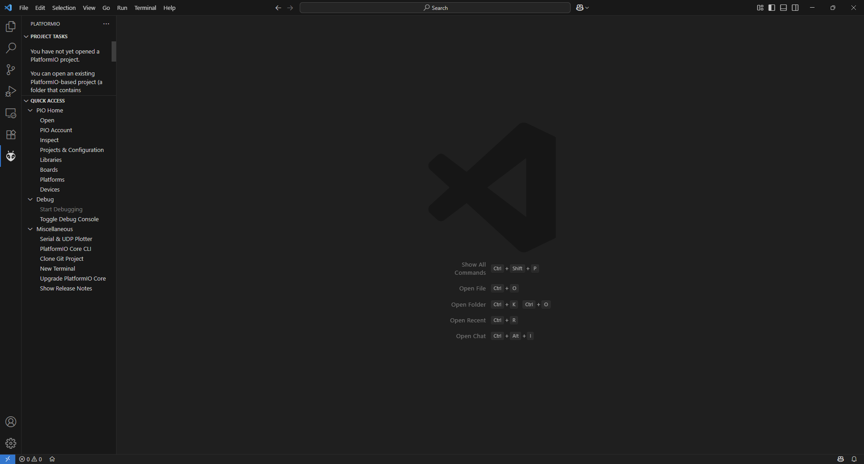

**ஆ) புதிய திட்டத்தை உருவாக்கவும்**:

* "New Project" என்பதை கிளிக் செய்யவும்.
* **பெயர்**: எ.கா., " Blinking_3_LEDs".
* **போர்டு**: "NodeMCU" என தேடி, "NodeMCU 0.9 (ESP-12 Module)" ஐ தேர்ந்தெடுக்கவும்.
* **கட்டமைப்பு**: "Arduino" ஐ தேர்ந்தெடுக்கவும்.
* "Finish" ஐ கிளிக் செய்யவும்.

1. **Create New Project**:

* Click "New Project".
* Set **Name**: e.g., "Blinking_3_LEDs".
* Set **Board**: Search for "NodeMCU" and select "NodeMCU 0.9 (ESP-12 Module)".
* Set **Framework**: Choose "Arduino".
* Click "Finish".

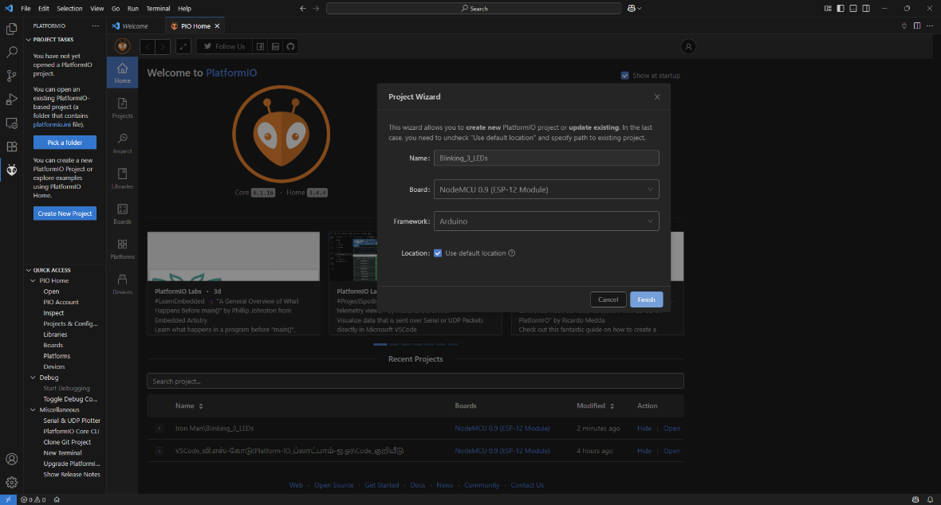

இ) **அமைப்பு நிறைவுபெறும் வரை காத்திருக்கவும்**: PlatformIO விற்கு தேவையான கருவிகள் மற்றும் நூலகங்களை பதிவிறக்கும். இது சில நிமிடங்கள் எடுக்கலாம்.

1. **Wait for Setup**: PlatformIO will download the necessary tools and libraries. This may take a few minutes.

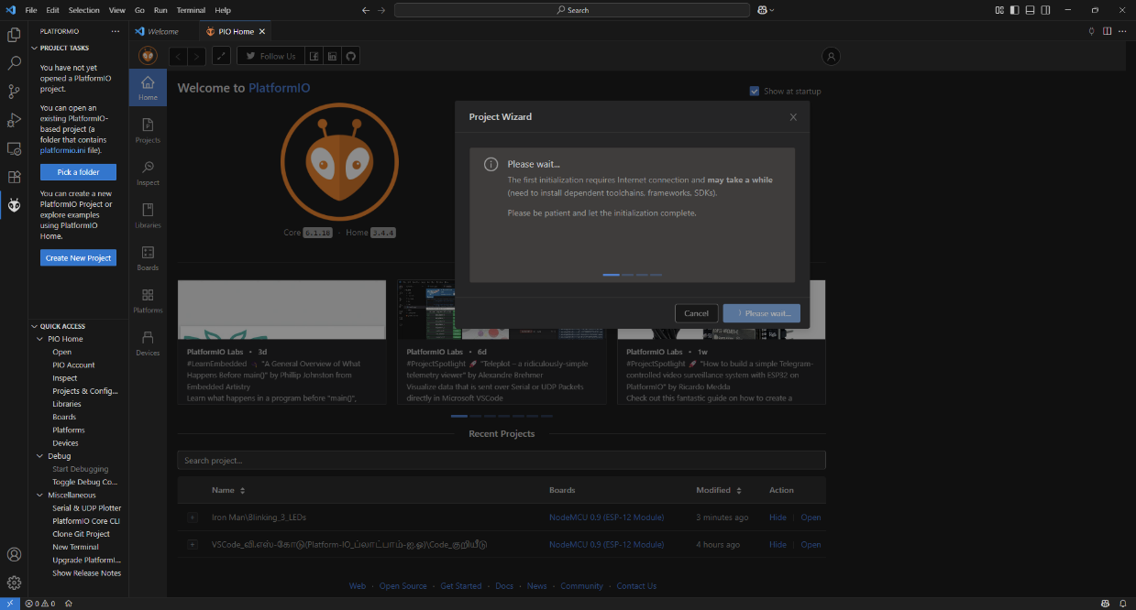

ஈ) **திட்ட அமைப்பை சரிபார்க்கவும்**: VS Code Explorer இல், புதிய திட்ட கோப்புறையில் பின்வருவன தோன்றும்:

* src/main.cpp: உங்கள் Arduino குறியீடு இங்கு செல்கிறது.
* platformio.ini: திட்டத்திற்கான உள்ளமைவு கோப்பு.

1. **Verify Project Structure**: In the VS Code Explorer, you’ll see a new project folder with:

* src/main.cpp: Where your Arduino code goes.
* platformio.ini: Configuration file for the project.

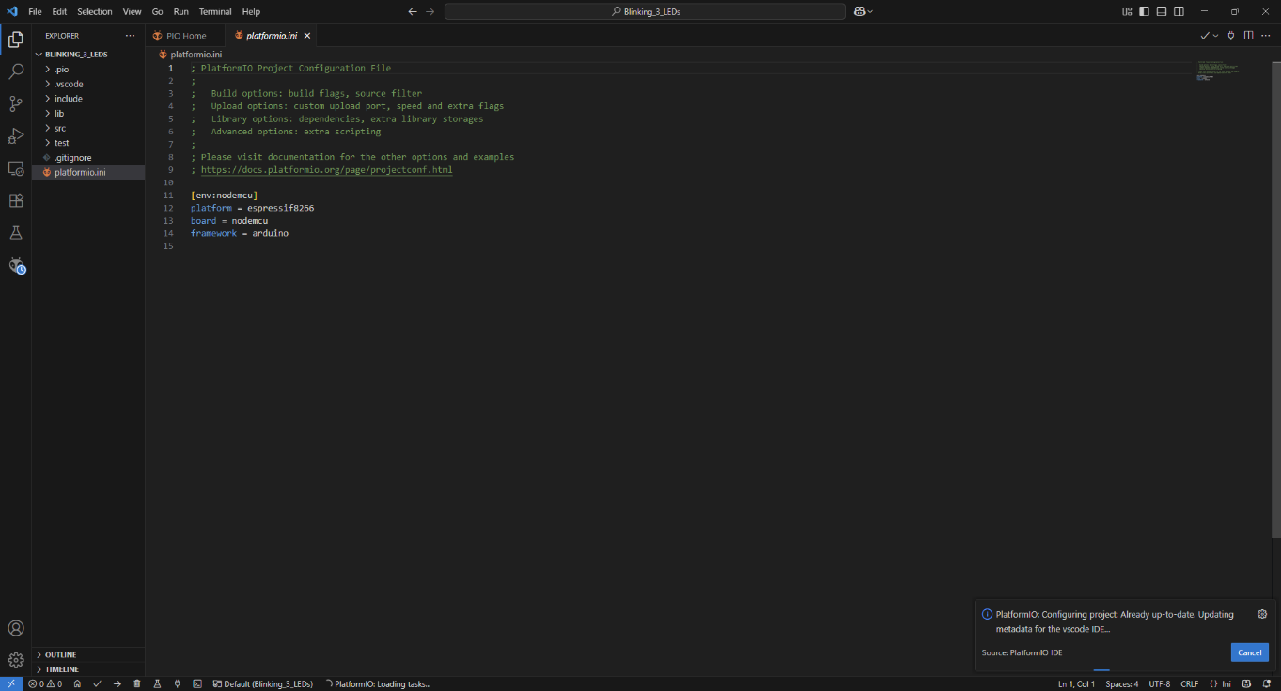

**படி – 0**௪ : **Arduino குறியீட்டை எழுதுதல்**

Step-4 : Write the Arduino Code

**அ) main.cpp ஐ திறக்கவும்**: திட்ட கோப்புறையில், src/main.cpp கோப்பை சென்று திறக்கவும்.

a) **Open** main.cpp: In the project folder, navigate to src/main.cpp and open it.

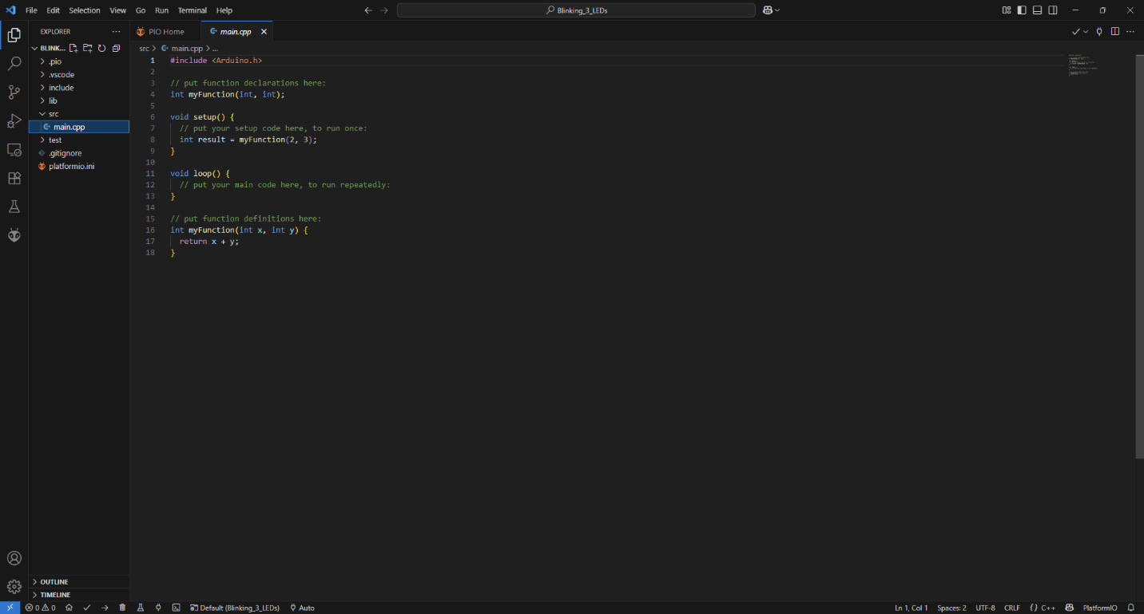

**ஆ) குறியீட்டை ஒட்டவும்: இயல்புநிலை குறியீட்டை மாற்றி, மூன்று LEDகளை ஒளிரச் செய்யும் பின்வரும் குறியீட்டை ஒட்டவும்:**

b) **Paste the Code**: Replace the default code with the following optimized code to blink three LEDs:

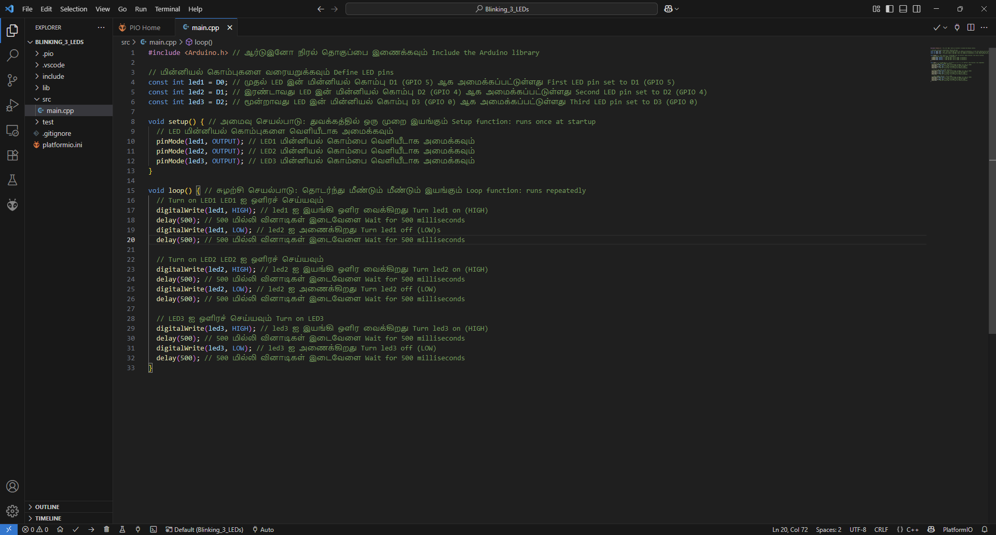

குறியீடு:

Code:

#include <Arduino.h>

const int led1 = D0;

const int led2 = D1;

const int led3 = D2;

void setup() {

pinMode(led1, OUTPUT);

pinMode(led2, OUTPUT);

pinMode(led3, OUTPUT);

}

void loop() {

digitalWrite(led1, HIGH);

delay(500);

digitalWrite(led1, LOW);

delay(500);

digitalWrite(led2, HIGH);

delay(500);

digitalWrite(led2, LOW);

delay(500);

digitalWrite(led3, HIGH);

delay(500);

digitalWrite(led3, LOW);

delay(500);

}

இ) **கோப்பை சேமிக்கவும்**: Ctrl+S அல்லது Cmd+S அழுத்தி main.cpp கோப்பை சேமிக்கவும்.

c) **Save the File**: Press Ctrl+S or Cmd+S to save main.cpp.

**படி – 0**௫: **NodeMCU ஐ இணைத்து குறியீட்டை பதிவேற்றுதல்**

Step-5 : Connect and Flash the NodeMCU

அ) **NodeMCU ஐ இணைக்கவும்**: USB கேபிள் மூலம் உங்கள் NodeMCU ஐ கணினியுடன் இணைக்கவும்.

a) **Connect NodeMCU**: Plug your NodeMCU into your computer via a USB cable.

ஆ) **போர்ட்டை தேர்ந்தெடுக்கவும்**: PlatformIO ஐகானை கிளிக் செய்து, PlatformIO Home இல் "Devices" சென்று, உங்கள் போர்ட்டை (எ.கா., COM7 அல்லது /dev/ttyUSB0) குறித்து வைக்கவும்.

b) **Select Port**: In PlatformIO, click the PlatformIO icon, go to "Devices" under PlatformIO Home, and note the port (e.g., COM3 or /dev/ttyUSB0).

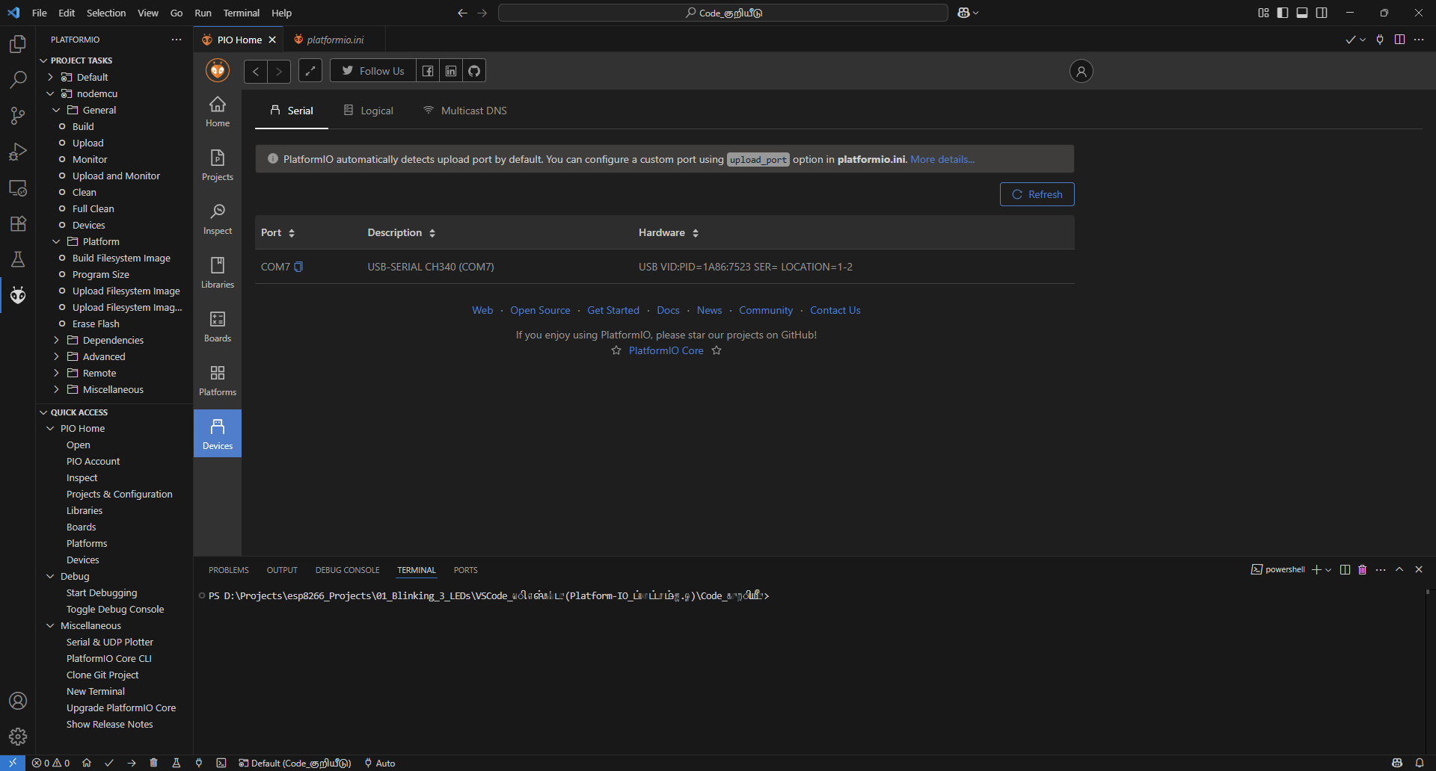

இ) **platformio.ini ஐ உள்ளமைக்கவும்**: திட்ட கோப்புறையில் platformio.ini ஐ திறந்து, இது இவ்வாறு இருப்பதை உறுதி செய்யவும்:

c) **Configure** platformio.ini: Open platformio.ini in your project folder and ensure it looks like this:

[env:nodemcu]

platform = espressif8266

board = nodemcu

framework = arduino

upload_port = COM7

ஈ) **குறியீட்டை தொகுக்கவும்**: VS Code இன் மேல் வலது மூலையில் உள்ள "Build" பொத்தானை (சரிபார்ப்பு ஐகான், டிக் மார்க்) கிளிக் செய்யவும். குறியீட்டில் பிழைகள் இல்லை என்பதை உறுதி செய்யவும். பிழைகள் இருந்தால், அவற்றை மறுபரிசீலனை செய்து திருத்தவும்.

d) **Compile the Code**: Click the "Build" button (checkmark icon, tick mark) at the top right of VS Code to compile the code. Ensure there are no errors. If errors appear, review and fix them.

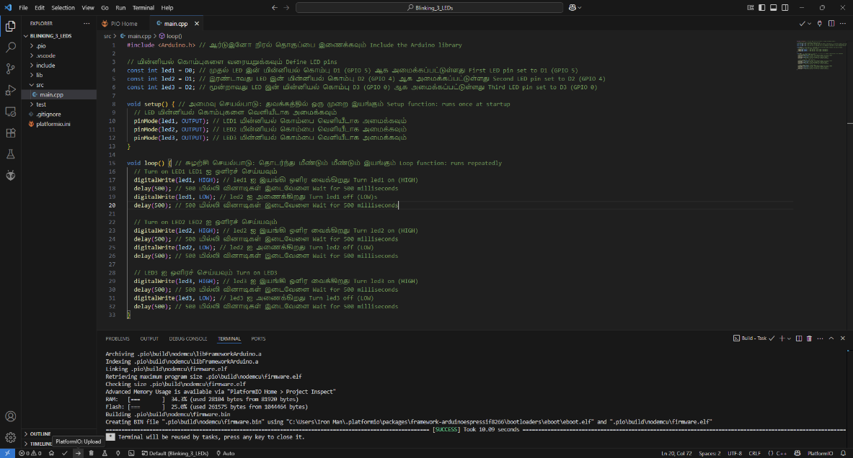

உ) **குறியீட்டை பதிவேற்றவும்**: "Upload" பொத்தானை (அம்புக்குறி சின்னம்) கிளிக் செய்யவும். PlatformIO குறியீட்டை தொகுத்து NodeMCU க்கு பதிவேற்றும். VS Code இன் கீழே உள்ள டெர்மினலில் முன்னேற்றத்தை பார்க்கலாம்.

**e) Flash the Code**: Click the "Upload" button (arrow icon). PlatformIO will compile and upload the code to the NodeMCU. You’ll see progress in the Terminal at the bottom of VS Code

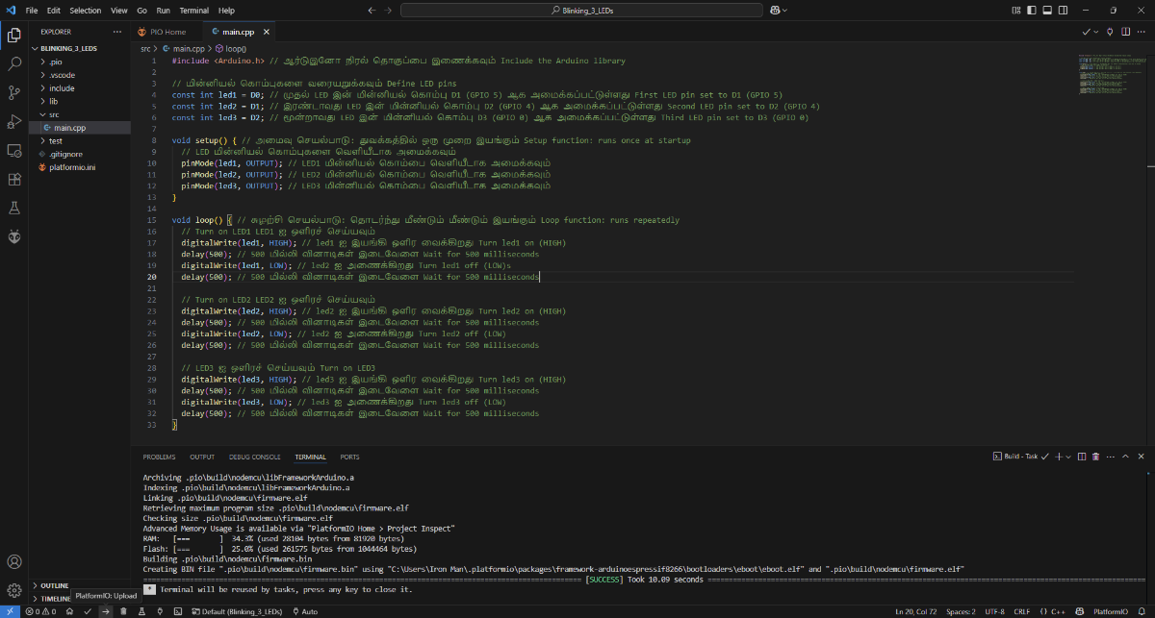

ஊ) **பதிவேற்றத்தை சரிபார்க்கவும்**: வெற்றிகரமாக இருந்தால், D0, D1, மற்றும் D2 இல் இணைக்கப்பட்ட LEDகள் வரிசையாக ஒளிரத் தொடங்கும் (500ms ஆன், 500ms ஆஃப்).

f) **Verify Flashing**: If successful, the LEDs connected to D0, D1, and D2 will start blinking in sequence (500ms on, 500ms off).